🦁 Leo der Löwe lernt, ruhig zu brüllen

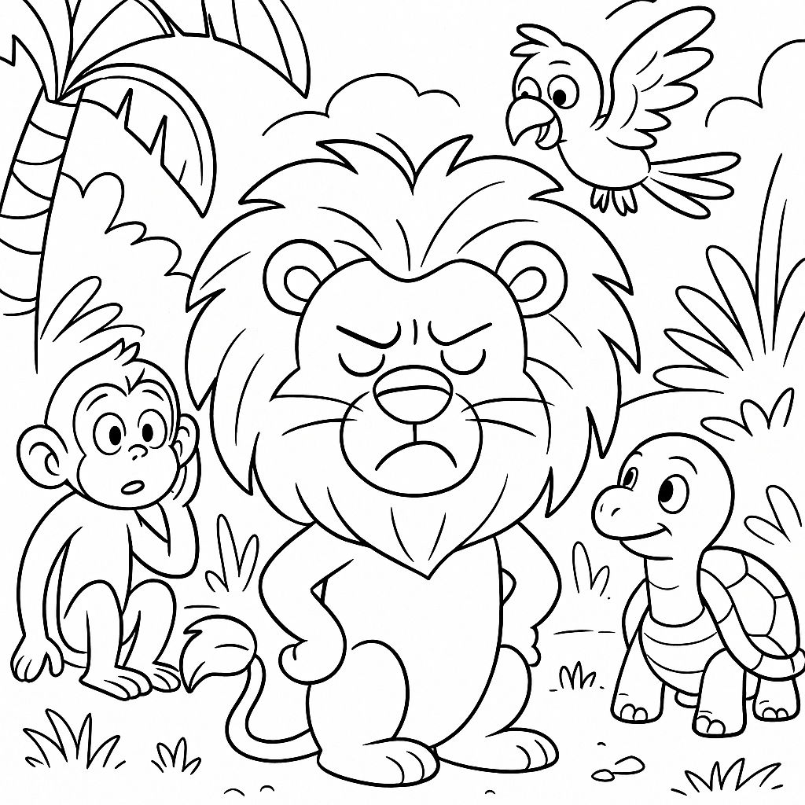

In einem bunten Dschungel voller lustiger Tiere lebte Leo, ein kleiner Löwe mit einer wilden Mähne und einem großen Herzen. Aber Leo hatte ein Problem:

Er wurde schnell wütend!

Wenn jemand sein Spielzeug nahm, schrie Leo:

„GIB DAS HER! RAAAH!“

Wenn er verlor, trampelte er mit den Pfoten und rief:

„UNFAIR! ALLES BLÖD!“

Die anderen Tiere hatten Angst vor ihm.

Der Affe Milo kletterte auf den höchsten Baum, wenn Leo brüllte.

Der Papagei Lola flog weg und rief:

„Leo ist wieder ein Vulkan!“

Eines Tages sagte die weise Schildkröte Tina zu Leo:

„Weißt du, Leo, es ist okay, wütend zu sein. Aber du musst lernen, wie man wütend ist, ohne zu brüllen wie ein Staubsauger auf Monster-Modus!“

Leo sah Tina verwirrt an.

„Ein Staub...was?“

Tina lachte und zeigte ihm drei Tricks:

🧘‍♂️ Tinas Tipps gegen das Wut-Brüllen:

Tief einatmen und bis 5 zählen – wie ein Faultier beim Mathetest.

Sag, wie du dich fühlst, anstatt zu schreien. Zum Beispiel:

„Ich bin traurig, weil du mein Spielzeug genommen hast.“

Mach einen Wut-Tanz – hüpfen, drehen, zappeln, bis die Wut müde ist.

Leo probierte es aus.

Beim nächsten Mal, als Milo sein Ball nahm, atmete Leo tief ein...

...zappelte ein bisschen mit den Pfoten...

...und sagte dann ganz ruhig:

„Ich bin sauer, Milo. Bitte gib den Ball zurück.“

Milo staunte.

„Wow, du bist gar nicht explodiert! Hier, dein Ball! Und... wollen wir zusammen spielen?“

Leo grinste.

Von da an war Leo der brüllende Löwe, der lieber tanzt als schreit.

Und alle Tiere nannten ihn:

„Leo, der Löwe mit dem ruhigen Brüllen.“

🦁💬 Und die Moral?

Wütend zu sein ist normal – aber wie du wütend bist, macht den Unterschied.

Sag, was du fühlst – ohne zu brüllen wie ein Staubsauger auf Monster-Modus! 😄

Fragen (Richtig oder Falsch)

Leo wird schnell wütend.

Milo der Affe hat keine Angst vor Leo.

Tina die Schildkröte gibt Leo drei Tipps gegen die Wut.

Leo schreit immer laut, auch nachdem er die Tipps gelernt hat.

Leo lernt, seine Gefühle mit Worten auszudrücken.

Multiple Choice

Warum wird Leo oft wütend?

a) Weil er Hunger hat

b) Weil jemand sein Spielzeug nimmt

c) Weil er müde ist

Was macht Milo, wenn Leo wütend ist?

a) Er bleibt und redet mit Leo

b) Er klettert auf einen Baum

c) Er tanzt mit Leo

Wie viele Tipps gibt Tina Leo gegen den Ärger?

a) Zwei

b) Drei

c) Vier

Was sagt Leo, als er lernt, seine Wut anders auszudrücken?

a) „Gib mir mein Spielzeug zurück!“

b) „Ich bin sauer, weil du mein Spielzeug genommen hast.“

c) „Ich hasse dich!“

Was ist Leos neuer Spitzname am Ende der Geschichte?

a) Leo, der laute Löwe

b) Leo, der wütende Löwe

c) Leo, der Löwe mit dem ruhigen Brüllen

Fragen

Wer ist der Hauptcharakter in der Geschichte?

Warum hat Leo oft Probleme mit anderen Tieren?

Welche Tiere sind in der Geschichte neben Leo wichtig?

Was macht Tina, um Leo zu helfen?

Welche drei Tipps gibt Tina gegen den Ärger?

Wie reagiert Leo, als Milo seinen Ball nimmt?

Was lernen die Tiere am Ende über Leo?

Was ist die Moral der Geschichte?

Antworten

Leo, der Löwe

Weil er schnell wütend wird und laut schreit.

Milo der Affe, Lola der Papagei und Tina die Schildkröte.

Sie gibt Leo drei Tipps, wie er besser mit seiner Wut umgehen kann.

Tief einatmen und bis 5 zählen, Gefühle mit Worten sagen, Wut-Tanz machen.

Er atmet tief ein, tanzt ein bisschen und sagt ruhig, dass er sauer ist.

Dass Leo jetzt ruhig brüllen kann und lieber tanzt, statt zu schreien.

Es ist okay, wütend zu sein, aber man soll seine Wut ohne Schreien ausdrücken.

🦁 Leo the Lion Learns to Roar Calmly



In a colorful jungle full of funny animals lived Leo, a little lion with a wild mane and a big heart. But Leo had a problem:

He got angry very quickly!

When someone took his toy, Leo would shout:

"Give it back! RAAAWR!"

When he lost, he would stomp his paws and say:

"Not fair! Everything is stupid!"

The other animals were afraid of him.

The monkey Milo would climb the tallest tree when Leo roared.

The parrot Lola would fly away and shout:

"Leo's a volcano again!"

One day, the wise turtle Tina said to Leo:

"You know, Leo, it’s okay to be angry. But you have to learn how to be angry without roaring like a vacuum cleaner on monster mode!"

Leo looked confused.

"A vacu...what?"

Tina laughed and gave him three tricks:

🧘‍♂️ Tina’s Tricks to Calm the Roar:

1. Take a deep breath and count to 5 – like a sloth in a math test.

2. Say how you feel instead of shouting. For example:

"I feel sad because you took my toy."

3. Do an anger dance – jump, spin, wiggle, until the anger gets tired.

Leo tried it.

Next time Milo took his ball, Leo took a deep breath...

...wiggled his paws a little...

...and calmly said:

"I’m angry, Milo. Please give me the ball back."

Milo was amazed.

"Wow, you didn’t explode! Here’s your ball! And... do you want to play together?"

Leo smiled.

From that day on, Leo became the roaring lion who prefers dancing over shouting.

And all the animals called him:

"Leo, the Lion with the Calm Roar."

🦁💬 The Moral of the Story:

It's okay to be angry – but how you express your anger makes all the difference.

Say what you feel – without roaring like a monster vacuum! 😄

✅ True/False Questions:

1. Leo gets angry quickly.

2. Milo the monkey is not afraid of Leo.

3. Tina the turtle gives Leo three tips for handling anger.

4. Leo always yells loudly, even after learning the tips.

5. Leo learns to express his feelings with words.

❓ Multiple Choice Questions (with answers):

1. Why does Leo often get angry?

a) Because he is hungry

b) Because someone takes his toy

c) Because he is tired

2. What does Milo do when Leo gets angry?

a) He stays and talks to Leo

b) He climbs a tree

c) He dances with Leo

3. How many tips does Tina give Leo?

a) Two

b) Three

c) Four

4. What does Leo say after learning to express his anger?

a) "Give my toy back!"

b) "I’m angry because you took my toy."

c) "I hate you!"

5. What is Leo’s new nickname at the end?

a) Leo the Loud Lion

b) Leo the Angry Lion

c) Leo the Lion with the Calm Roar

🧠 General Questions (with answers):

1. Who is the main character of the story?

➤ Leo the Lion

2. Why does Leo often have problems with other animals?

➤ Because he gets angry quickly and yells loudly.

3. Which other animals are important in the story?

➤ Milo the monkey, Lola the parrot, and Tina the turtle.

4. What does Tina do to help Leo?

➤ She gives him three tips to manage his anger.

5. What are Tina’s three tips?

➤ Take a deep breath and count to 5, say how you feel, and do an anger dance.

6. How does Leo react when Milo takes his ball?

➤ He breathes deeply, dances a little, and says calmly that he is angry.

7. What do the animals learn about Leo at the end?

➤ That Leo can now roar calmly and prefers dancing to shouting.

8. What’s the moral of the story?

➤ It’s okay to be angry, but it’s important to express anger without shouting.

🦁 لِيُو الأَسَدُ يَتَعَلَّمُ كَيْفَ يَزْأَرُ بِهُدُوءٍ



فِي غَابَةٍ مُلَوَّنَةٍ مِلْيَةٍ بِالحَيَوَانَاتِ الطَّرِيفَةِ كَانَ يَعِيشُ لِيُو، أَسَدٌ صَغِيرٌ ذُو لِوَاحَةٍ وَعَقْلٍ كَبِيرٍ. وَلَكِنَّ لِيُو كَانَ لَدَيْهِ مُشْكِلَةٌ:

كَانَ يَغْضَبُ سَرِيعًا!

عِنْدَمَا يَأْخُذُ أَحَدُهُم لُعْبَتَهُ، كَانَ يَصْرُخُ:

«أَعْطِنِي ذَلِكَ! رَآآآه!»

وَإِذَا خَسِرَ، كَانَ يَدُوسُ بِمَخْلَبَيْهِ وَيَقُولُ:

«غَيْرُ عَادِلٍ! كُلُّهُ غَبِيٌّ!»

كَانَتِ الحَيَوَانَاتُ الأُخْرَى تَخَافُ مِنْهُ.

كَانَ القِرْدُ مِيلُو يَتَسَلَّقُ أَعْلَى الشَّجَرَةِ عِنْدَمَا يَزْأَرُ لِيُو.

وَكَانَ البَبَّغَاءُ لولا يَطِيرُ وَيَقُولُ:

«لِيُو مَرَّةً أُخْرَى كَانَ كَالبُرْكَانِ!»

فِي يَوْمٍ مِنَ الأَيَّامِ قَالَتِ السَّلَحْفَاةُ الْحَكِيمَةُ تِينَا لِيُو:

«أَتَعْلَمُ، لِيُو، غَضَبُكَ طَبِيعِيٌّ، وَلَكِنْ يَجِبُ أَنْ تَتَعَلَّمَ كَيْفَ تَغْضَبُ بِدُونِ أَنْ تَزْأَرَ كَالمِكْنَسَةِ وَهِيَ فِي وَضْعِ الْوَحْشِ!»

نَظَرَ لِيُو إِلَى تِينَا بِحَيْرَةٍ.

«مِكْنَسَة... مَاذَا؟»

ضَحِكَت تِينَا وَعَرَّفَتْهُ عَلَى ثَلاثَةِ نَصَائِحَ:

🧘‍♂️ نَصَائِحُ تِينَا لِلسَّيْطَرَةِ عَلَى الْغَضَبِ:

1. تَنَفَّسْ عَمِيقًا وَعُدْ حَتَّى ٥ – كَكَسْلَانٍ فِي اِخْتِبَارِ الرِّيَاضِيَّاتِ.

2. اِعْبِرْ عَمَّا تَشْعُرُ بِهِ بِكَلِمَاتٍ بَدَلَ الصُّرَاخِ. مِثَالٌ:

«أَنَا حَزِينٌ لأَنَّكَ أَخَذْتَ لُعْبَتِي.»

3. اِرْقُصْ رَقْصَةَ الْغَضَبِ – اِقْفِزْ، دُرَّ، وَحَرِّكْ نَفْسَكَ حَتَّى تَتْعَبَ الْغَضَبُ.

جَرَّبَ لِيُو هَذِهِ النَّصَائِحَ.

فِي الْمَرَّةِ التَّالِيَةِ، عِنْدَمَا أَخَذَ مِيلُو كُرَتَهُ، تَنَفَّسَ لِيُو عَمِيقًا...

...وَرَقَصَ قَلِيلًا...

...ثُمَّ قَالَ بِهُدُوءٍ:

«أَنَا غَاضِبٌ، مِيلُو. مِنْ فَضْلِكَ أَعْطِنِي الْكُرَةَ.»

اِنْدَهَشَ مِيلُو.

«وَاوْ، لَمْ تَنْفَجِرْ! هَذِهِ كُرَتُكَ! وَ... هَلْ نَلْعَبُ مَعًا؟»

ابْتَسَمَ لِيُو.

وَمُنْذُ ذَلِكَ الْيَوْمِ، كَانَ لِيُو الأَسَدَ الزَّاعِرَ الَّذِي يُفَضِّلُ الرَّقْصَ عَلَى الصُّرَاخِ.

وَسَمَّتْهُ جَمِيعُ الْحَيَوَانَاتِ:

«لِيُو الأَسَدُ ذُو الزَّئِيرِ الْهَادِئِ.»

🦁💬 وَالْعِبْرَةُ؟

الغَضَبُ شَيءٌ طَبِيعِيٌّ – وَلَكِنَّ طَرِيقَةَ تَعْبِيرِكَ عَنْ غَضَبِكَ تَصْنَعُ الفَرْقَ.

اِقُلْ مَا تَشْعُرُ بِهِ – بِدُونِ أَنْ تَزْأَرَ كَالمِكْنَسَةِ فِي وَضْعِ الْوَحْشِ! 😄

أسئلة صح وخطأ:

1. ليُو يغضب بسرعة.

2. القرد ميلو لا يخاف من ليُو.

3. السلحفاة تينا تعطي ليُو ثلاث نصائح ضد الغضب.

4. ليُو يصرخ دائمًا بصوت عالٍ حتى بعد أن تعلم النصائح.

5. ليُو يتعلم التعبير عن مشاعره بالكلام.

اختيار من متعدد:

1. لماذا يغضب ليُو كثيرًا؟

أ) لأنه جائع

ب) لأن أحدهم يأخذ لعبته

ج) لأنه متعب

2. ماذا يفعل ميلو عندما يغضب ليُو؟

أ) يبقى ويتحدث مع ليُو

ب) يتسلق شجرة

ج) يرقص مع ليُو

3. كم عدد النصائح التي تعطيها تينا لِيُو ضد الغضب؟

أ) اثنتان

ب) ثلاث

ج) أربع

4. ماذا يقول ليُو عندما يتعلم كيف يعبر عن غضبه بطريقة مختلفة؟

أ) «أعد لي لعبتي!»

ب) «أنا غاضب لأنك أخذت لعبتي.»

ج) «أنا أكرهك!»

5. ما هو لقب ليُو الجديد في نهاية القصة؟

أ) ليُو، الأسد الصاخب

ب) ليُو، الأسد الغاضب

ج) ليُو، الأسد ذو الزئير الهادئ

اسئلة عامة على القصة

1. من هو الشخصية الرئيسية في القصة؟

2. لماذا يواجه ليُو مشاكل مع الحيوانات الأخرى كثيرًا؟

3. ما هي الحيوانات المهمة الأخرى في القصة بجانب ليُو؟

4. ماذا تفعل تينا لمساعدة ليُو؟

5. ما هي النصائح الثلاث التي تعطيها تينا ضد الغضب؟

6. كيف يتصرف ليُو عندما يأخذ ميلو كرته؟

7. ماذا تتعلم الحيوانات في النهاية عن ليُو؟

8. ما هي العبرة من القصة؟